1. **目录**

目录说明 1

CqCore.3.5 1

UnityCore.dll 3

UnityEditorCore.dll 4

# **目录说明**

CqCore3.5 不依赖于unity的c#扩展库

UnityCore 依赖于UnityEngine.dll的c#扩展库

UnityEditorCore 依赖于UnityEngine.dll和UnityEditor.dll的c#扩展库

CqCore.3.5

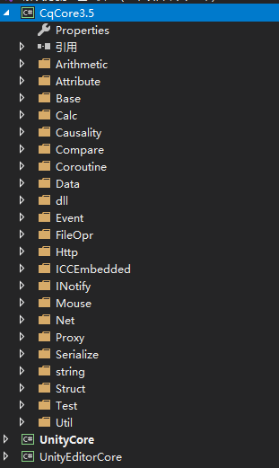

Arithmetic 四则运算解析库

Attribute 特性扩展库

Base 包含单例模式和批处理,以及控制台扩展

Calc 内含有向图,矩阵,方阵和数轴

Causality 因果关系(用于缓存一些计算结果,支持异步)

Compare 扩展对象比较相关

Coroutine 自定义协程

Data 包含hash算法,crc校验,压缩和解压缩库

dll 扩展部分c++API,监听windows按键和消息

Event 事件基础

FileOpr 文件操作扩展

Http udp交互扩展

ICCEmbedded 官方Gzip压缩库

Net Tcp通信客户端服务器

Proxy 代理模式基础

Serialize 序列化

String 字符串扩展

Struct 抽象树,0GC数组,缓冲等数据结构

Test 打印扩展

Util 对c#基础类的扩展

UnityCore.dll

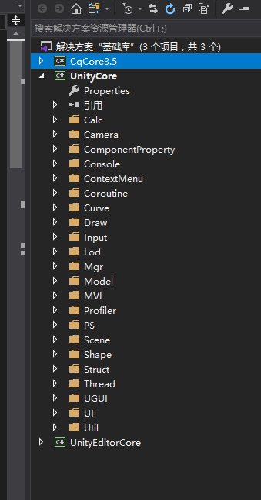

Calc 四则运算

Camera 摄像机操控类

ComponentProperty 对一个组件属性的代理类

Console 控制台相关

ContextMenu 编辑器特性扩展

Coroutine 协程扩展

Curve 曲线数据结构

Draw 基本图形绘制

Input 外设输入管理

Lod 屏占比lod

Mgr 下载管理器,委托管理器,版本更新管理器,

MVL 数据驱动架构

Profiler 性能跟踪扩展

Ps Ps文件相关数据结构

Scene 视图相关编辑器扩展

Shape 多边形生成组件

Struct 数据结构

Thread 切换到主线程调用类(已过时)

UGUI UI扩展类

UI 不依赖UGUI组件的UI扩展

Util 对UnityEngine相关类的扩展

UnityEditorCore.dll

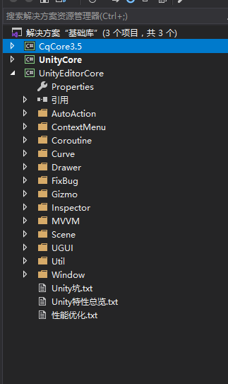

AutoAction 自动化执行一系列命令的编辑类

ContextMenu 编辑器特性扩展

Coroutine 协程扩展

Curve 绘制曲线

Draw 基本图形绘制

FixBug 对unityBug修复

Gizmo Gizmo扩展

Inspector Inspector扩展

Scene 场景编辑扩展

UGUI UGUI编辑器扩展

Util 其它的编辑器扩展

Window 连接控制台的窗口和其它的一些内置编辑器窗口